****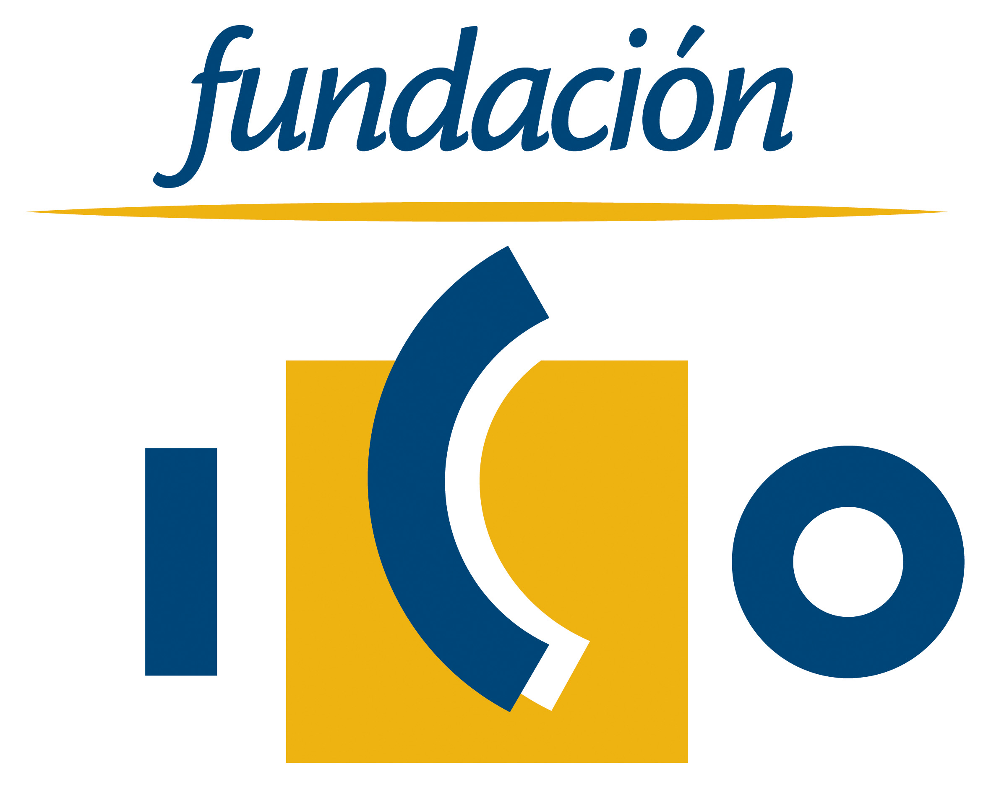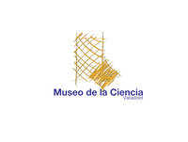

A través de la iniciativa de la Fundación ICO y hablarenarte:, novedosa en España

El Museo de la Ciencia de Valladolid acoge el proyecto Empower Parents, destinado a familias con niños con autismo

* Esta iniciativa, que se realiza en el Museo ICO de Madrid, proporciona materiales y recursos a los padres de niños con Trastorno del Espectro del Autismo (TEA) para acercar y fomentar la cultura entre los más pequeños.
* El programa Empower Parents pretende contribuir para hacer de los museos espacios más abiertos y accesibles.



**Madrid, 6 de febrero de 2015.-** El **próximo sábado, 7 de febrero,** el **Museo de la Ciencia de Valladolid** acoge el proyectopromovido por la **Fundación ICO** y **hablarenarte:,** Empower Parents**, que tiene por finalidad facilitar a padres y madres de niños con** Trastorno del Espectro del Autismo **(TEA)** de entre 5 y 12 años de edad, las herramientas necesarias para normalizar la visita con sus hijos a museos y espacios culturales. El proyecto busca fomentar el aprendizaje de estas herramientas a través de nuevas prácticas de colaboración entre familias, educadores y otros agentes sociales, haciendo del museo un espacio de experimentación y confluencia de intereses compartidos, fortaleciendo así valores de comunidad y cooperación.

A la cita en el Museo de la Ciencia de Valladolid acudirán hasta diez familias del actual equipo formado en el Museo ICO, procedentes de Madrid, Toledo y Asturias, sumándose otras tres de la propia provincia de Valladolid, pertenecientes a la asociación Autismo Valladolid. El objetivo de esta experiencia es compartir en este museo las dinámicas de trabajo que se están llevando a cabo en Madrid y así abrir nuevas vías de colaboración y cooperación entre familias, museos y agentes sociales interesados en hacer de los museos espacios más abiertos, accesibles e inclusivos a las personas con TEA y sus familias.

De este modo, el Museo de la Ciencia de Valladolid, que ya desarrolla otras acciones en materia de accesibilidad, abrirá en esta ocasión sus puertas a la comunidad de padres y madres de niños con TEA, posibilitando que la institución facilite herramientas y recursos de aprendizaje para que los padres lleven a cabo a través de este taller nuevas experiencias con sus hijos. Se trata, en definitiva, de convertir a los padres en actores protagonistas del proyecto y construir la idea de comunidad entre todos, para así contribuir a mejorar la vida social de estas familias e incorporar la visita a los museos como un hábito más de ocio cultural.

Según palabras de la directora de la Fundación ICO, Mónica de Linos Escofet, “con esta actividad buscamos potenciar lazos de cooperación y colaboración entre instituciones museísticas y culturales, con el fin de acercar estos espacios a familias y otros agentes vinculados con el TEA”.

Actualmente, esta actividad se realiza dos sábados al mes en el Museo ICO de Madrid. Además, está previsto realizar dos réplicas más a lo largo del año en el Museo del Traje y la Fundación Telefónica en Madrid, con el fin el ampliar los lazos de cooperación con otras instituciones.

**En primera persona:**

«Lo más importante que he aprendido es que las cosas marchan bien si todas las partes involucradas en un proyecto realmente están interesadas en él, y esto es lo que ocurre con Empower Pa­rents. Así, las familias afectadas por el autismo conseguimos hacernos visibles al resto de la sociedad, ayudándonos a construir un mejor futuro para nuestros hijos.»

Gemma, madre de Teo (5 años)

**Sobre Empower Parents:**

Empower Parents es una propuesta que trata de fomentar redes interculturales entre familias de niños con TEA. Se originó en 2013 como un proyecto de colaboración internacional entre el Queens Museum of Art (Nueva York) y el Museo ICO en colaboración con hablarenarte: (Madrid), realizado gracias a la concesión de una ayuda del programa ***Museums Connect*** de la American Alliance of Museums, Dependiente del Departamento de Estado de EE.UU.

En la actualidad, en el proyecto participan 14 familias procedentes de las provincias de Madrid, Toledo, Asturias, Valladolid y Cádiz, que diseñan y desarrollan junto a los educadores del proyecto los contenidos y objetivos de las sesiones. Las dinámicas experimentadas en el Museo ICO pretenden contribuir a hacer extensibles estos recursos a otros museos e instituciones culturales interesadas en colaborar con el colectivo de personas con TEA.

Más información: [www.empowerparents.net](http://www.empowerparents.net)

Fundación ICO: www.fundacionico.es

hablarenarte: <http://www.hablarenarte.com/>

Museo de la Ciencia: <http://www.museocienciavalladolid.es/>

**PRENSA FUNDACIÓN ICO**

Actitud de Comunicación

Noelia Pereña – [noelia.perena@actitud.es](mailto:noelia.perena@actitud.es)

Sonia Cobo - [sonia.cobo@actitud.es](mailto:sonia.cobo@actitud.es)

+34 91 302 28 60